ZAJĘCIA PRAKTYCZNE 29.10.2020r.
TEMAT: Kremy sporządzane na zimno - krem maślany.
b.noga@zss1.edu.gdansk.pl na ten adres przesyłamy prace !

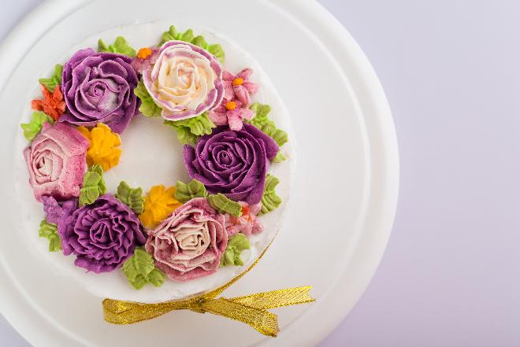

Krem maślany, zwany także lukrem maślanym, to jeden z podstawowych kremów do dekoracji tortów, ciast i babeczek. Krem maślany służy przede wszystkim dekoracji tortu, zabezpieczania warstw ciasta i kremu, obłożenia boków, baza pod lukier plastyczny lub marcepan. Ponieważ jest bardzo słodki nie przekłada się nim warstw tortu.

Składniki
- Składniki na 12 muffinek lub obłożenie bez dekoracji jednego tortu o średnicy około 20 cm
- 150 g miękkiego masła 82% tłuszczu
- 340 g przesianego cukru pudru
- 2-4 łyżki mleka lub rzadkiej śmietanki
- aromat
- barwnik

Przygotowanie krok po kroku:
- Krem maślany to przede wszystkim niesolone masło o zawartości co najmniej 82% tłuszczu. Krem na prawdziwym maśle będzie zwarty i jednolity. Na krem nie nadają się maślane miksy ani tłuszcze roślinne, zawierają zbyt wiele wody i krem się rozwarstwi.
- Miękkie masło włożyć do misy robota i mieszadłem ubijać na średnich obrotach przynajmniej przez 5-7 minut lub do czasu, aż masło zrobi się jaśniejsze, satynowe i zwiększy swoją objętość. Masło należy dobrze napowietrzyć.
- Do napowietrzonego masła wsypać połowę przesianego cukru i wrobić go w masło na niskich obrotach. Następnie zwiększyć obroty do wysokich i ubijać cukier razem z masłem przez 4-5 minut. Zeskrobać łopatką masę z boków i z dna miski. Dodać resztę przesianego cukru, znowu wrabiać go do masy na niskich obrotach, następnie zwiększyć obroty do wysokich i ponownie razem ubijać przez około 4-5 minut. Ubity krem powinien być bardzo gęsty i sztywny.
- Aby krem byś smarowny i bardziej elastyczny należy go rozrzedzić. Do kremu dolewać po łyżce mleko i przez 3 minuty dokładnie miksować, sprawdzić konsystencję – jeśli trzeba operację powtórzyć, zawsze dodając po łyżce płynu. W tym momencie możemy dodać aromat w płynie, zastępując część mleka. Ostatecznie krem powinien być jedwabisty i dobrze trzymać formę.
- Tak przygotowany krem maślany można przechowywać do 5 dni w szczelnym pojemniku, w lodówce. Powierzchnię kremu należy przykryć folią spożywczą, tak aby przywarła do kremu. Inaczej krem zacznie przysychać na brzegach. Przed użyciem wyjąć go przynajmniej na 3-4 godziny wcześniej i ponownie go miksujemy.
- Krem barwić barwnikami w proszku. Niewielką ilość barwnika (dosłownie szczyptę) wymieszać bardzo dokładnie z łyżką kremu, a następnie tak przygotowaną pastą zabarwić pozostały krem na wybrany kolor, dokładnie go mieszając. Barwić krem zawsze z dużą ostrożnością, bo łatwiej go przyciemnić, niż rozjaśnić.

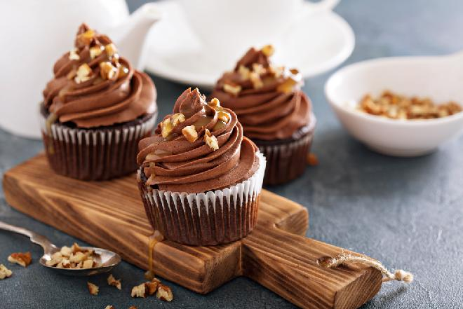

Czekoladowy krem do przełożenia tortu lub ozdobienia ciastek to marzenie łasucha. Ale jak go zrobić bez kakao lub coraz droższej czekolady? Oto przepis na banalnie łatwy i bardzo plastyczny krem, idealny do dekorowania ciast i tortów.

Składniki
- 175 g masła miękkiego, w temperaturze pokojowej
- 175 g cukru pudru
- 350 g kremu czekoladowo-orzechowego np. Nutelli
- 1 łyżeczka mleka

Przygotowanie krok po kroku:
- Masło należy wyjąć z lodówki na pół godziny przed przygotowaniem kremu.
- Miękkie masło należy utrzeć z cukrem pudrem na puszystą masę. Cukier dodawać po 1 łyżce, aż do wyczerpania przewidzianej przepisem ilości.
- Dodać Nutellę i zmiksować na jednorodną masę.
- Jeśli krem jest zbyt zwięzły, dodać 1/2 łyżeczki mleka i ponownie zmiksować. W razie potrzeby powtórzyć.
- Tą ilością kremu można udekorować 12 babeczek lub przełożyć i pokryć biszkopt o średnicy 20 cm.

ZADANIE DO WYKONANIA: Przepisz notatkę do zeszytu.
Przygotuj czekoladowy krem. Wykorzystaj go do wykończenia wykonanego dowolnego ciasta. 

